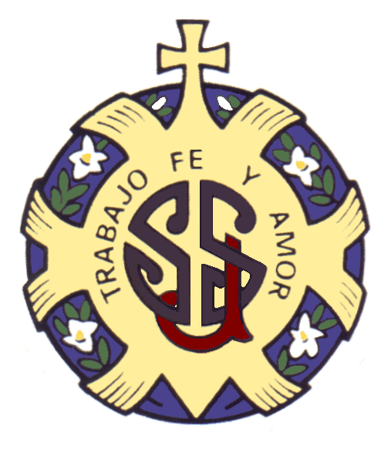
Colegio Concertado Ntra. Sra. del Pilar
Siervas de San José
(Málaga)

LIBROS DE TEXTO ED. INFANTIL
CURSO 2023/2024
- AÑOS

- CASTORIA INTEGRADO 3 años: ISBN 9788411201469. Ed. SM.
- MÉTODO LECTOESCRITURA LOS COKITOS, Ediciones Blanca, Cuaderno nº0 (ISBN 978-84-126565-8-9) y Cuaderno nº1 (ISBN 978-84-126565-1-0).
- RELIGIÓN CATÓLICA: Nuestra casa. 3 años. (9788491824763) Ed. SM

4 AÑOS

- CASTORIA INTEGRADO 4 años: ISBN 9788411201506. Ed. SM.
- LECTURA. Cuaderno de lectura Los Cokitos.(ISBN 9788412082029) Ediciones Blanca.
- MÉTODO LECTOESCRITURA LOS COKITOS, Ediciones Blanca, Cuaderno nº5 (ISBN 9788412656558).
- Cuaderno Vocalitos: ISBN: 978-84-126565-7-2
- RELIGIÓN CATÓLICA: Nuestra casa. 4 años. (9788491824770) Ed. SM

5 AÑOS

- CASTORIA INTEGRADO 5 años: ISBN 9788411201513. Ed. SM.
- MÉTODO LECTOESCRITURA LOS COKITOS, Ediciones Blanca, Cuaderno nº6 (ISBN 978-84-126565-6-5.) y Cuaderno nº7 (ISBN 9788412007275).
- RELIGIÓN CATÓLICA: Nuestra casa. 5 años. (9788491824787) Ed. SM

